

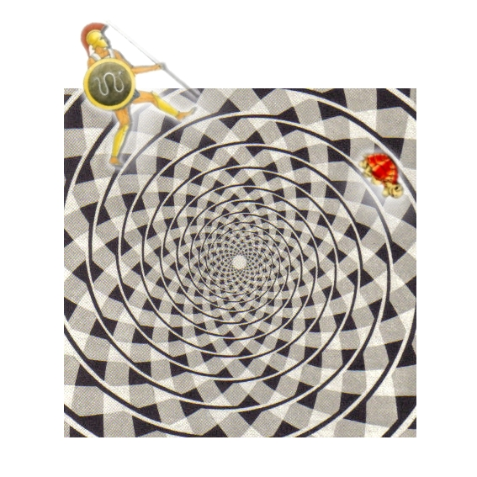

Enrico Manfucci
2° anno SSIS Siena – a.a . 2004/5
Indirizzo FIM – Fisico Informatico Matematico
INDICE

PREMESSA 3
COLLOCAZIONE CURRICULARE 4
PREREQUISITI 4
OBIETTIVI GENERALI 4
OBIETTIVI SPECIFICI 4
METODOLOGIA 5
STRUMENTI 5
TEMPI 5
QUESTIONARIO D’INGRESSO 6
COSA VUOL DIRE “PARADOSSO” 10
I PARADOSSI VISIVI 11
M.C.Escher 15
I PARADOSSI DELL’ INFINITO 19
Introduzione 19
Zenone di Elea: il Paradosso di Achille e la tartaruga 19
Aristotele (384/3 – 322 a.C.) 24
Galileo Galilei (1564-1642) 26
David Hilbert (1862 – 1943): paradosso dell’hotel infinito. 28
Georg Cantor (1845-1918): gli insiemi infiniti 29
Bertrand Russell (1872-1970): paradosso del barbiere. 31
PARADOSSI DI ARITMETICA/ALGEBRA 33
ALTRI PARADOSSI 40
Paradosso del mentitore 40
Paradosso del coccodrillo 41
PARADOSSI GEOMETRICI 42
Paradosso della linea che scompare 42
Paradosso della diminuzione dell’area 43
I nove punti 44
Scheda per la sperimentazione dei paradossi geometrici 45
NASTRO DI MÖBIUS 46
Scheda per la sperimentazione del Nastro di Möbius Errore. Il segnalibro non è definito.
VERIFICA FINALE 50
VERIFICA FINALE con Soluzioni 52
RECUPERO 56
CONSIDERAZIONI FINALI 57
BIBLIOGRAFIA 58

PREMESSA
La presente unità didattica (nel seguito u.d.) è stata pensata per la classe in cui è stata sperimentata in base alle caratteristiche dei ragazzi che la compongono.
La classe, intesa come pluralità di individualità ben distinte, si connota per una alta propensione al dialogo, in particolare ad una argomentazione critica degli argomenti trattati in classe, argomenti di tipo disciplinare e di “vita scolastica”.
L’argomento scelto, concordato con il Professore Tutor, non si colloca nella programmazione disciplinare della classe, che al momento della trattazione dell’u.d. riguarda le disequazioni, tuttavia rappresenta un’isola contenutistica che è separata dal resto solo in apparenza. I “Paradossi” infatti offrono un’opportunità straordinaria di esercitare quelle capacità logiche indispensabili nell’ambito della matematica, e fungono da ponte tra questa e la filosofia (in questo periodo i ragazzi stanno studiando Aristotele).
L’impostazione che ho deciso di dare all’argomento è la seguente: innanzi tutto i “Paradossi” rappresentano un argomento estremamente vasto e spesso viene presentato nei libri in modo troppo dispersivo. Al fine di evitare una trattazione troppo lunga e disarticolata ho individuato un nucleo centrale su cui lavorare, “I paradossi dell’infinito”, dandogli un taglio di tipo storico. Questo deve servire a rendere consapevoli i ragazzi che l’evoluzione del pensiero filosofico si è sviluppato nel tempo intrecciandosi con quello matematico e che spesso i grandi dilemmi dell’uno sono stati superati dall’altro. Per non entrare troppo bruscamente nell’argomento ho preferito avere un approccio “morbido”, parlando dei Paradossi visivi, che permettono di avere un dialogo immediato con la classe, data la loro facilità di trattazione. D’altro canto avevo bisogno di conoscere i saperi pregressi dei ragazzi sull’argomento, per poter recuperare alcune conoscenze iniziali che sarebbe stato disdicevole ignorare o cancellare bruscamente: a tal fine ho proposto loro un questionario d’ingresso di cui tratterò i dettagli nel capitolo dedicato.
COLLOCAZIONE CURRICULARE
Istituto Magistrale – Classe $4^{a}$ – Indirizzo Scienze Sociali

PREREQUISITI
- Corrispondenza biunivoca
- Equazioni e disequazioni algebriche
- Gli insiemi numerici: Naturali, Interi, Razionali, Reali
- Relazione di “sottoinsieme” e “sottoinsieme proprio” tra insiemi

OBIETTIVI GENERALI
- Sviluppare la costruzione di una mentalità critica nei confronti dei problemi della vita quotidiana ed in particolare dei problemi matematici.
- Educare all’accettazione della non risolvibilità di alcune argomentazioni, nell’ambito di un sistema di condizioni prefissate, stimolando tuttavia il desiderio di superamento della situazione problematica che si viene a generare.
- Potenziare le capacità logico-linguistiche.
- Favorire la capacità di individuazione di premesse false o procedimenti deduttivi non corretti di un ragionamento.

OBIETTIVI SPECIFICI
- Conoscere l’etimologia ed il significato del termine “paradosso”.
- Conoscere il paradosso di Achille e la tartaruga e come gli strumenti matematici permettano il suo superamento.
- Acquisire consapevolezza del ruolo storico avuto dai paradossi, con particolare riferimento ai paradossi degli insiemi infiniti, nell’evoluzione del pensiero matematico.
- Conoscere la relazione esistente tra gli insiemi numerici , , ,  in termini di quantità di elementi.

METODOLOGIA
Si fa uso di una metodologia “per scoperta” e dell’ascolto”. Una questionario di ingresso scritto serve a portare alla luce le conoscenze pregresse sull’argomento. I paradossi visivi vengono osservati e discussi in modo interattivo, i paradossi degli insiemi infiniti vengono presentati e trattati tramite “problem solving”, i paradossi geometrici studiati attraverso l’ausilio di schede che permettono di ritagliare e manipolare le figure. La verifica finale scritta ha lo scopo di valutare le conoscenze acquisite, sulla base degli obiettivi prefissati.

STRUMENTI
Viene utilizzata la lavagna per disegnare le situazioni descritte dai paradossi, schede di lavoro per ciascun alunno per visualizzare più facilmente le immagini, forbici per ritagliare le figure geometriche.

TEMPI
L’u.d. è stata eseguita in sei lezioni di un’ora ciascuna nell’arco di due settimane consecutive. Una descrizione più dettagliata dei tempi occorsi per i vari temi è descritta nella trattazione dell’u.d. stessa.
QUESTIONARIO D’INGRESSO

- Conosci il termine “paradosso” ?  Sì  No

- Fai qualche esempio di frase in cui compare la parola “paradosso”

- Quand’è che una situazione la definiresti “paradossale” ?

- C’è una disciplina scolastica in cui hai già affrontato questo concetto, se sì quale ?  Sì  No

- Quali di questi paradossi conosci ?

❑ Mai sentito
Paradosso di Achille e della tartaruga  Solo di nome
❑ So di cosa si tratta

❑ Mai sentito
Paradosso del mentitore  Solo di nome
❑ So di cosa si tratta

❑ Mai sentito
Paradosso del coccodrillo  Solo di nome
❑ So di cosa si tratta

❑ Mai sentito
Paradosso dell’hotel infinito  Solo di nome
❑ So di cosa si tratta

❑ Mai sentito
Paradosso del barbiere  Solo di nome
❑ So di cosa si tratta

❑ Mai sentito
Antinomia di Russell  Solo di nome
❑ So di cosa si tratta

Se ne conosci altri non presenti nella lista elencali:

Descrizione:
il Questionario d’Ingresso è pensato per essere estremamente semplice, rapido nella compilazione e restituito in forma anonima, al fine di non creare una anticipata antipatia per l’argomento. Il tempo richiesto è di 15 minuti.
Le domande sono fatte in modo da stimolare l’alunno verso una riflessione dell’argomento via via sempre più profonda.
La domanda a. serve per capire se il termine “paradosso” fa parte del vocabolario del ragazzo, indipendentemente dalla conoscenza del suo significato. (E’ un termine molto utilizzato nel linguaggio comune.)
La b. chiede di inserire il termine in una frase, cioè in un contesto lessicale che potrebbe comunque essere ancora indipendente dalla consapevolezza del significato.
La c. richiede in forma indiretta di esprimere il significato del termine “paradosso”. Descrivere una situazione paradossale equivale infatti a riflettere sul suo significato.
La d. è un chiaro riferimento alla filosofia e/o psicologia in cui potrebbe essere stato affrontato questo argomento. In caso affermativo sarebbe un ottimo trampolino di lancio per la trattazione matematica.
La e. serve come introduzione alla trattazione dell’argomento.

Risultati:
Questionari consegnati: 14
Domanda a: Si: 7 No:7
Domanda b: 0 risposte
Domanda c: 8 risposte. Le parole che vengono usate per spiegare sono:
“situazione assurda”, “fuori dalla realtà”, “fuori dagli schemi”, “difficile da credere”, “situazione strana”, “fuori dal comune”
Domanda d: Si: 2 (entrambe italiano) No: 12
Domanda e: tutti “Mai sentito” tranne:
Paradosso di Achille e la Tartaruga: 1 – So di cosa si tratta
3 – Solo di nome
Paradosso del mentitore 1 – Solo di nome
Paradosso del coccodrillo 1 – Solo di nome
Paradosso del barbiere 1 – Solo di nome

Dai risultati ottenuti si conclude che il questionario ha avuto un esito quasi fallimentare. Le cause possono essere state di vario tipo: una disaffezione verso elaborati scritti, o verso un argomento considerato “non ortodosso” e quindi non degno di particolare attenzione; una quasi totale non conoscenza dell’argomento; una scelta errate delle domande.
COSA VUOL DIRE “PARADOSSO”
Per capire il termine paradosso ho scelto di introdurlo utilizzando strumenti “non matematici”, cioè un vocabolario e una enciclopedia di filosofia. Questo serve a collegare l’oggetto della trattazione con il linguaggio naturale che è sicuramente più immediato e familiare di quello matematico.

Deriva dal greco pará – contro – e dóxa – opinione: contrario alla comune opinione.

[Vocabolario della lingua italiana – Zanichelli]

- Argomentazione, in apparenza logicamente corretta, che deduce conclusioni contraddittorie da premesse plausibili (es p. di Zenone)
- Asserzione incredibile, in netto contrasto con la comune opinione […] Idea stravagante […] Assurdità.

[Enciclopedia Garzanti di Filosofia]

- Termine applicato, nella sua accezione più ampia, a qualsiasi affermazione o ragionamento che contrasti con ciò che di solito è ritenuto ovvio.
- In un senso più specifico, si parla di paradosso quando una conclusione assurda, o che sembra tale, è ottenuta a partire da premesse plausibili attraverso pochi passaggi deduttivi in apparenza corretti (es. p. di Zenone).
I paradossi che mettono capo a vere e proprie contraddizioni, cioè a conclusioni della forma “A e non A” sono detti anche Antinomie.

Osservazione: Come si vede le due accezioni del termine sono praticamente uguali (invertite nell’ordine). In particolare si nota come le risposte alla domanda c del questionario d’ingresso siano state conformi all’accezione più ampia del termine – questo è stato fatto notare in classe !
I PARADOSSI VISIVI

In base alle regole della prospettiva note al cervello, la figura a destra in alto dovrebbe essere più piccola di quella in basso a sinistra, in quanto più lontana da noi. Dato che nella figura questa regola è disattesa, il cervello, per risolvere la confusione, prende una “scorciatoia interpretativa” e le attribuisce dimensioni maggiori

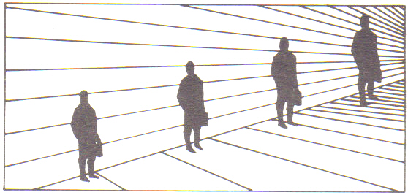
Fig.1 – La prospettiva

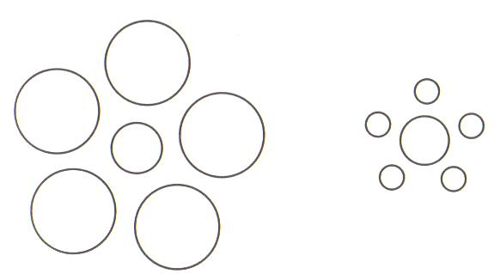
Fig.2 – Il confronto

Il cerchio al centro della figura di sinistra sembra più piccolo di quello al centro della figura a destra a causa del confronto con gli altri cerchi

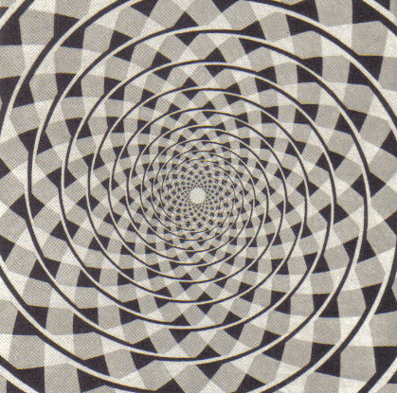
Guardando come sono disegnati i cerchi, si vede che sono costituiti da curve chiare e scure. Queste ultime, più evidenti danno l’idea di essere inclinate verso il centro della figura. Il nostro cervello “unisce” le curve scure in tratti più lunghi, sempre inclinate verso il centro della figura. Inoltre lo sfondo contribuisce a “portare” l’occhio dall’esterno verso il centro. I due fenomeni contribuiscono a creare l’illusione che i cerchi siano invece un’unica linea a forma di spirale.
Fig.3 – Illusione di Frazier della corda ritorta

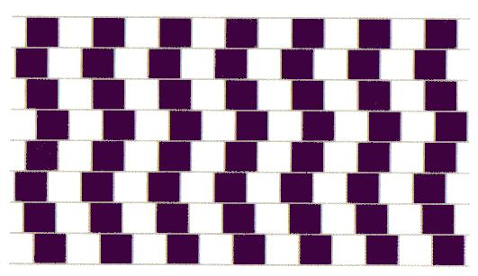

Le linee orizzontali sembrano formare dei cunei alternati. L’illusione è data dal particolare disegno “a scacchiera”, con le file di rettangoli sfalsati fra di loro

Fig.4 – Linee orizzontali
Fig.5 – Illusione di Zöllner
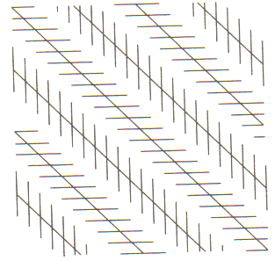
Le linee oblique non sembrano parallele mentre in realtà lo sono. L’illusione è data dai segmentini che rappresentano un “elemento di disturbo”.
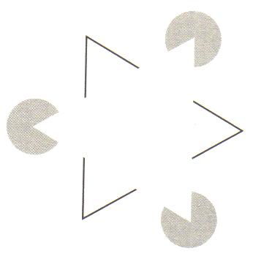
Fig.6 – Triangolo di Kanizsa
Il triangolo che sembra di vedere in realtà non esiste, ma è il frutto della creatività del cervello il quale, inconsciamente, inventa dei contorni quando si trova di fronte a figure che giudica incomplete: in questo caso prolunga i lati dei settori dei dischi che diventano così i lati del triangolo.

Una teoria che spieghi in modo esauriente l’illusione di Poggendorff non esiste. Tuttavia, il meccanismo di base è stato messo in relazione con le interazioni che avvengono tra i neuroni della corteccia visiva sensibili ad angoli di differente ampiezza. Quando si osservano due rette parallele tagliate da una diagonale, la presentazione simultanea di angoli acuti e ottusi adiacenti induce la risposta sia dei neuroni che si attivano preferenzialmente con gli angoli acuti sia quelli sensibili agli angoli ottusi. L’interazione che essi stabiliscono produce delle interferenze in grado di impedire al cervello la stima esatta degli angoli che stiamo osservando.

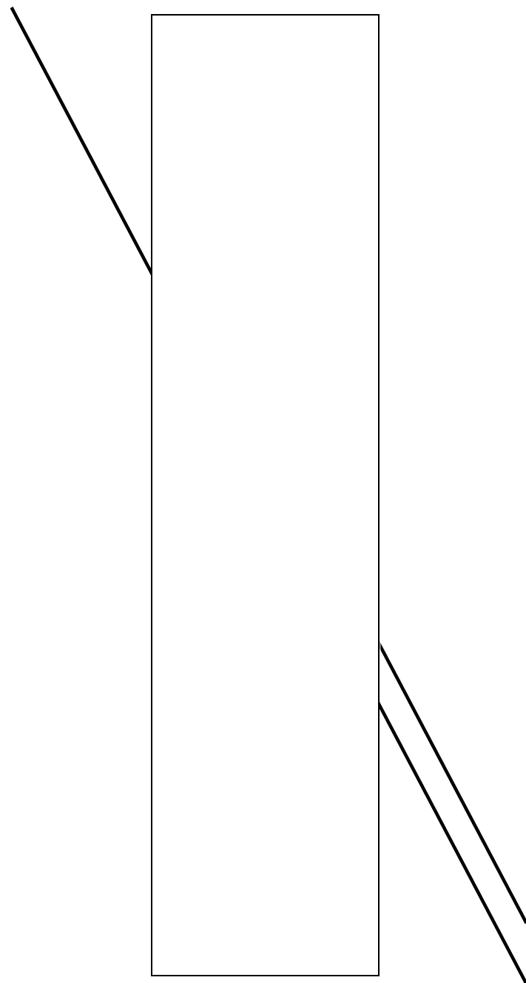
Fig.7 – Illusione di Poggendorff
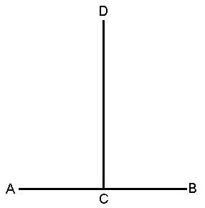
Fig.8 – Illusione della linea interrotta

Il nostro cervello percepisce come più corto il segmento AB perché è interrotto dal segmento CD.

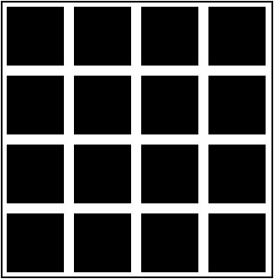
Fissando la grata per qualche secondo si notano delle macchie grigie nei punti di intersezione delle zone bianche. Fissando direttamente una di queste macchie grigie, essa scomparirà e quelle circostanti diventeranno gradatamente più scure. Il fenomeno è determinato dal fatto che il contrasto tra il bianco e il nero tra i punti di intersezione è minore di quello che esiste lungo le zone bianche orizzontali e verticali. Quanto maggiore è il contrasto di luminosità tra due figure adiacenti, tanto più il bianco risulterà chiaro e largo. Di conseguenza, nelle intersezioni, dove il contrasto è minore, il bianco, a confronto, risulterà meno bianco, cioè grigio.
Fig.8 – La grata

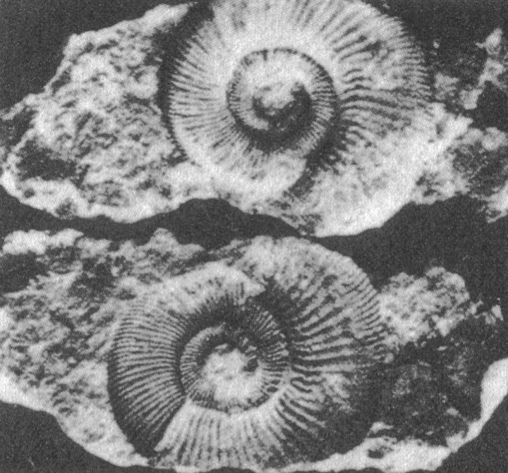
Il sistema visivo interpreta le ombreggiature delle figure come conseguenza dell’illuminazione proveniente sempre dalla stessa sorgente, posta in alto. L’illusione di bassorilievo si ha dunque nella figura in basso. Se si ruota la figura di 180° sarà invece l’altra figura a sembrare in bassorilievo
Fig.9 – Bassorilievo Intaglio

M.C.Escher

Maurits Cornelis Escher, nato a Leeuwarden (Olanda) il 17 Giugno 1898, ricevette i primi insegnamenti in materia di disegno alla scuola secondaria di Arnhem, da F.W. van der Haagen, che lo aiutò a sviluppare la propria attitudine grafica insegnandogli la tecnica del linoleum. Dal 1919 al 1922 studiò alla Scuola di Architettura e Design Ornamentale ad Haarlem, dove venne istruito nelle tecniche grafiche da S. Jessurun de Mesquita, la cui forte personalità influenzò pesantemente le sue scelte grafiche. Nel 1922 venne in Italia e nel 1924 si stabilì a Roma.
Durante la sua decennale permanenza in Italia si impegnò in numerosi viaggi studio, visitando l'Abruzzo, la costa di Amalfi, la Calabria, la Sicilia, la Corsica e la Spagna. Nel 1934 lasciò l'Italia, sostò due anni in Svizzera e cinque a Bruxelles prima di stabilizzarsi a Baarn (Olanda) nel 1941, dove morì il 27 Marzo 1972.
Durante la sua carriera di artista, Escher fu affascinato principalmente dall'arte della struttura. Il suo lavoro degli esordi tendeva a rappresentare visioni di architetture e terre osservate durante i suoi viaggi, sempre riflettendo il suo interesse per la costruzione strutturale dei soggetti. I lavori che lo hanno reso noto in campo internazionale sono le opere successive al 1937. Queste opere sono la composizione di moduli e divisioni regolari del piano, costruzioni impossibili e spazi infiniti. Da allora alla morte nel 1972 fu guidato da un modo unico di intendere la matematica ed i suoi concetti. Attraverso le sue meravigliose creazioni, Escher è stato capace di tracciare un simbolico ponte tra i reami dell'arte e della scienza.

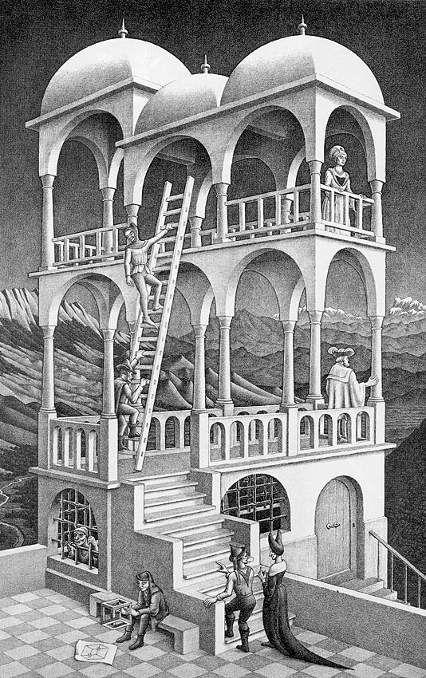
Fig.10 – M.C.Escher, Belvedere

Nel 1958 Escher realizza la sua prima litografia dedicata alle costruzioni impossibili: Belvedere. Un ragazzo ha in mano un cubo impossibile e osserva perplesso questo oggetto assurdo. Pur avendo in mano gli elementi che gli permettono di notare che qualcosa non va, pare non accorgersi del fatto che l'intero Belvedere è progettato su quella stessa struttura.
Escher nel suo primo libro scrive a proposito di quest'opera: In basso a sinistra giace un pezzo di carta su cui sono disegnati gli spigoli di un cubo. Due piccoli cerchi marcano le posizioni ove gli spigoli si intersecano. Quale spigolo è verso di noi e quale sullo sfondo? E' un mondo tridimensionale allo stesso tempo vicino e lontano, è una cosa impossibile e quindi non può essere illustrato. Tuttavia è del tutto possibile disegnare un oggetto che ci mostra una diversa realtà quando lo guardiamo dal di sopra o dal di sotto. Il cubo di cui parla Escher è noto con il nome di cubo di Necker.
La scala che porta al secondo piano dell'edificio inoltre è contemporaneamente all'interno e all'esterno di esso, cioè si tratta di una scala impossibile.

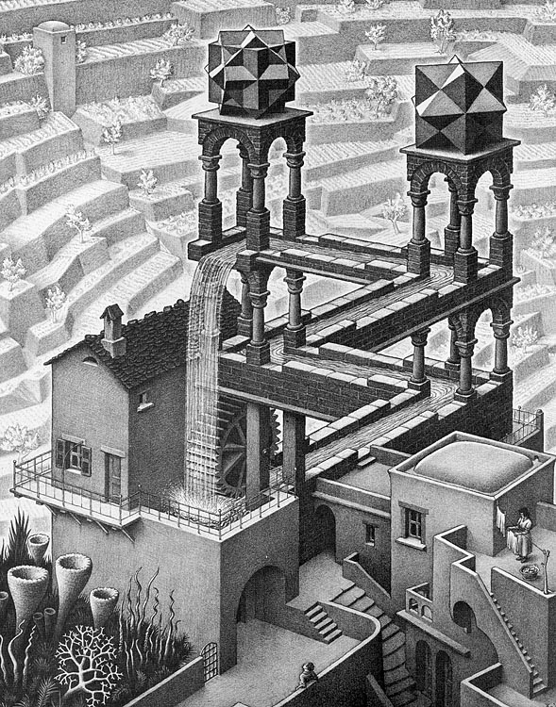
Fig.11 – M.C.Escher, Cascata

Un flusso d'acqua cadendo dall'alto mette in funzione un mulino il quale, a sua volta, spinge il flusso in un canale che, zigzagando, torna all'inizio della cascata. Per ottenere questo effetto, egli ha unito due triangoli di Penrose in un'unica figura. La cascata rappresenta un sistema chiuso: essa ritorna in continuazione alla ruota del mulino in un movimento perpetuo che viola la legge di conservazione dell'energia.
Osservazione: sui paradossi visivi ho fornito ai ragazzi le fotocopie, in modo che ciascuno di essi potesse lavorare in modo diretto sulle figure. La lezione è stata fortemente interattiva. La richiesta era quella di osservare la figura, individuare il paradosso, tentare di fornirne una spiegazione. Si è sviluppato subito un ottima clima di partecipazione da parte di quasi tutti che ha permesso loro di “affezionarsi” all’argomento. Le figure di Escher, artista per loro non nuovo, hanno concluso positivamente la lezione.
I PARADOSSI DELL’ INFINITO

Introduzione
Il ruolo che i paradossi hanno avuto nella civiltà occidentale dalla cultura greca, che per prima ha lasciato testimonianze certe a tal riguardo, in poi, è stato quello di aprire una serie di crisi nel pensiero umano, fornendo così lo stimolo per alzare il livello qualitativo delle nostre conoscenze.
In ambito matematico, in particolare, si pongono problemi legati al concetto di infinito, argomento affrontato da alcuni dei più grandi filosofi e matematici, a partire da Zenone, proseguendo con Aristotele che formalizza la differenza tra infinito attuale e potenziale - concezione che influenzerà la cultura matematica per duemila anni - passando attraverso Galilei, fino ad arrivare alla fine dell’800 con la Teoria degli Insiemi di Cantor
Nota: nella trattazione dei paradossi viene usato un linguaggio matematico moderno, che spesso non corrisponde a quello usato dai matematici di cui ci occupiamo, ma serve a rendere più comprensibili i concetti. L’attuale linguaggio matematico è infatti frutto di un lungo e faticoso lavoro di adattamento e sintesi che ha attraversato tutte le epoche storiche.

Zenone di Elea: il Paradosso di Achille e la tartaruga
Zenone di Elea (V sec. a.C.) appartiene alla scuola Eleatica di cui Parmenide è il fondatore ed esponente principale. Gli scritti, arrivati a noi attraverso Platone ed Aristotele che ne parlano nelle loro opere, sono dei “rinforzi” alla teoria di Parmenide sull’unità dell’essere. Il metodo usato da Zenone è dialettico, cioè, partendo dalle tesi dell’oppositore le riduce ad assurdità. In questo è un anticipatore di Socrate.
Gli argomenti di Zenone possono dividersi in due gruppi: il primo è diretto contro la molteplicità e la divisibilità delle cose; il secondo contro il movimento. La scuola eleatica, nella concezione del principio primo generatore di tutte le cose, si contrappone sia alla scuola ionica, in particolare ad Eraclito ed il suo “panta rei” – “tutto scorre”, che alla scuola pitagorica, in cui è il numero, con la sua pluralità, a fondamento di tutte le cose).
E’ proprio contro il movimento delle cose che Zenone descrive alcuni paradossi, il più famoso dei quali è quello di “Achille e la tartaruga”.
“Achille gareggia con una tartaruga che parte in posizione avvantaggiata. Per quanto Achille possa essere veloce non potrà mai superare la tartaruga per quanto essa possa essere lenta. Quando Achille raggiungerà la posizione iniziale della tartaruga, questa sarà andata avanti coprendo una certa breve distanza; e quando Achille avrà attraversato questa breve distanza, la tartaruga si sarà spostata un po’ più in avanti; e così via il processo continua indefinitivamente, con il risultato che il veloce Achille non potrà mai superare la lenta tartaruga.”

Le ipotesi che vengono poste sono plausibili:
- vantaggio della tartaruga su Achille
- velocità di Achille
- lentezza della tartaruga

I passaggi deduttivi sembrano corretti:
- Il fatto che Achille percorra in certo tempo t una certa distanza, ma nel solito tempo t la tartaruga, seppur lenta, percorra una certa piccola distanza.
- Il processo può essere ripetuto all’infinito senza che Achille raggiunga mai la tartaruga

Sebbene fin qui sembri tutto logicamente corretto, il nostro buon senso (l’opinione comune), ci dice che Achille raggiungerà e supererà in un intervallo di tempo che giudichiamo piccolo la tartaruga.
Abbiamo dunque un Paradosso ! 

Risoluzione del paradosso
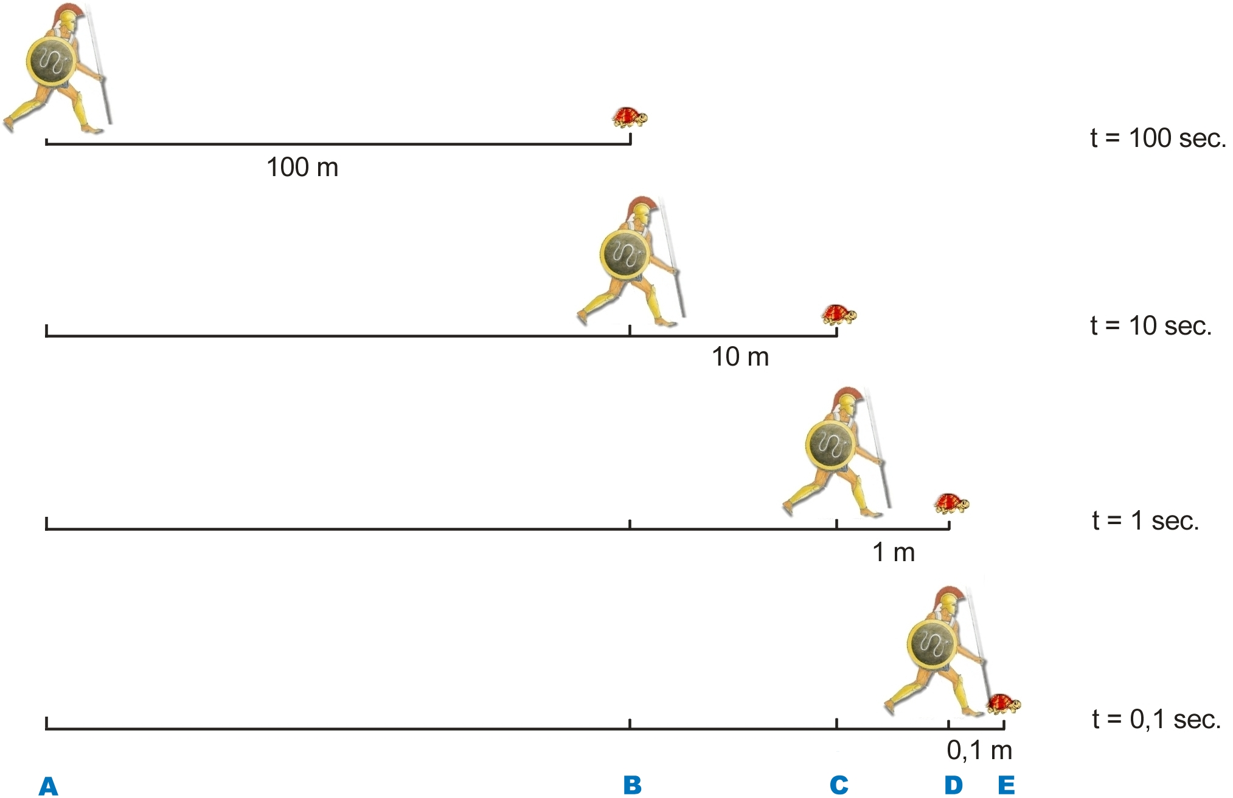

Facciamo delle ipotesi:
- la tartaruga ha 100 metri di vantaggio su Achille
- Achille impiega 1 secondo per fare 1 metro
- La tartaruga impiega 1 secondo per fare 0,1 metri

Per percorrere i 100 metri che separano il suo punto di partenza (A) e il punto di partenza della tartaruga (B), Achille impiega 100 secondi. Ma in questi 100 secondi la tartaruga avrà percorso 10 metri (100 secondi x 0,1 metri).
Per andare dal punto B al punto C Achille impiega 10 secondi; nello stesso tempo la tartaruga percorre 1 metro.
Per andare dal punto C al punto D Achille impiega 1 secondo; nello stesso tempo la tartaruga percorre 0,1 metri.
Per andare dal punto D al punto E Achille impiega 0,1 secondi; nello stesso tempo la tartaruga percorre 0,01 metri.
E così via…

Achille raggiungerà la tartaruga in un tempo che è dato dalla somma degli infiniti tempi che abbiamo descritto sopra, cioè:

100 + 10 + 1 + 0,1 + 0,01 + 0,001 + 0,0001 + …

ovvero

111,111111…

Si osserva che il numero ottenuto come somma degli infiniti numeri che avevamo non raggiungerà mai 112.

Quindi possiamo concludere che trascorsi 112 secondi dall’inizio della corsa Achille avrà raggiunto e superato la tartaruga.

Il procedimento esposto rispecchia quello usato da Gregorio di San Vincenzo (1584-1667), che nel suo Opus Geometricum (1647), dimostra per primo come alcune somme infinite di numeri possano dare un numero finito. Applicò il suo procedimento proprio al paradosso di Zenone dimostrando così che Achille poteva superare la tartaruga in un istante e in un punto definiti.

Osservazione: iniziare dal paradosso di Achille e la tartaruga è d’obbligo sotto molti punti di vista. Innanzi tutto si colloca storicamente in un contesto filosofico appena affrontato dalla classe e quindi osservabile tramite un altro punto di vista, quello matematico, fornendo così un quadro empistemologico più completo. Inoltre si adatta perfettamente alla definizione fornita di paradosso in cui si distinguono fondamentalmente due parti: la prima è l’insieme di ipotesi plausibili, la seconda i passaggi deduttivi apparentemente corretti che conducono ad una conclusione in netto contrasto con l’opinione comune.
Ho impostato la lezione in modo da separare i due momenti: lettura del paradosso con considerazioni generali sulla contradditorietà della conclusione e formalizzazione del problema, superamento del paradosso con gli strumenti matematici.
Contrariamente alle aspettative ho constatato una ottima comprensione da parte dei ragazzi della prima parte, essendo anche riusciti a formalizzare correttamente il problema, mentre uno stupore nella risoluzione matematica del paradosso.
Il problema principale è stata l’apparente non correlazione tra il risultato matematico (somma della serie 111,1111…) e il fatto che Achille raggiungesse la tartaruga. Ho scelto erroneamente la via di concludere la trattazione del paradosso in modo fluente, senza interromperla con troppi avvertimenti. In realtà andava posto l’accento sulla questione nodale matematica, ovvero il fatto che una somma di infiniti termini può dare un numero finito.

Aristotele (384/3 – 322 a.C.)
Aristotele opera la distinzione tra infinito potenziale e infinito attuale. Il primo è l’unico accettabile; ne sono un esempio i numeri naturali, perché è possibile aggiungere a qualsivoglia numero sempre un ulteriore numero senza che si arrivi ad un limite estremo al di là del quale non si possa più andare. Il secondo, per Aristotele, non esiste; ne sono un esempio gli infiniti elementi di un insieme.
Nel libro XI della Metafisica sostiene (brano tratto da Giovanni Reale – Introduzione, traduzione e commentario della Metafisica di Aristotele – Bompiani):
“E che l’infinito non possa esistere in atto, è evidente, perché, [se esistesse in atto], qualsiasi parte di esso dovrebbe essere egualmente infinita”.

ritiene cioè valido l’assioma euclideo che il tutto sia maggiore della parte.
Questa osservazione sarà messa in evidenza da Galileo Galilei.

Aristotele è il fondatore della logica, adesso definita “logica classica” sulla base degli sviluppi che questa disciplina ha avuto dal XIX sec in poi.
Una delle strutture di base della logica aristotelica è il sillogismo, cioè la deduzione di una proposizione, detta conclusione, da altre due proposizioni, dette premesse.
La struttura del sillogismo è questa:
Tutti gli M sono G Premessa maggiore
Tutti i P sono M Premessa minore
Quindi tutti i P sono G Conclusione

Esempio:
Tutti gli uomini sono razionali
Tutti i Greci sono uomini
Quindi tutti i Greci sono razionali
Un altro esempio di sillogismo è il famoso
Tutti gli uomini sono mortali
Socrate è un uomo
Quindi Socrate è mortale

All’interno della logica Aristotele introduce tre assiomi di grande importanza, che ritiene validi per ogni scienza e per ogni forma del pensare.
Principio di identità: p = p
Principio di non contraddizione: non può essere contemporaneamente p e non p
Principio del terzo escluso: può essere p o non p e non ci sono altre alternative

Dove p indica una qualsiasi proposizione
Questi principi, indimostrati (ma non indimostrabili), stanno alla base di ogni dimostrazione

Galileo Galilei (1564-1642)
Nei Discorsi e dimostrazioni matematiche intorno a due nuove scienze, attinenti alla meccanica e i movimenti locali – 1638, suppone di prendere due segmenti di lunghezze diverse e non coincidenti AB e CD. Sembra evidente che il segmento CD abbia più punti del segmento AB. D’altro canto, dal punto O posso condurre una retta tale che intersechi AB nel punto P e CD nel punto P’. Si può quindi far corrispondere ad ogni punto del segmento AB uno ed un sol punto del segmento CD, cioè costruire una corrispondenza biunivoca tra coppie di punti dei segmenti AB e CD.
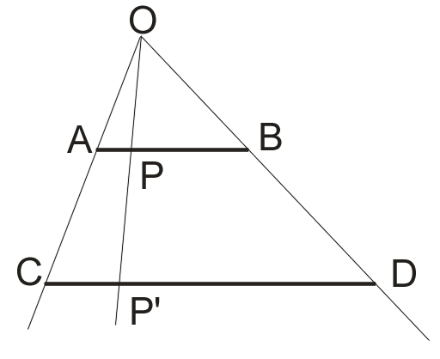
Questo sembra generare un paradosso.

Il problema sembra ancora più paradossale se si mette in corrispondenza biunivoca i punti di un segmento AB e di una retta r, come in figura:
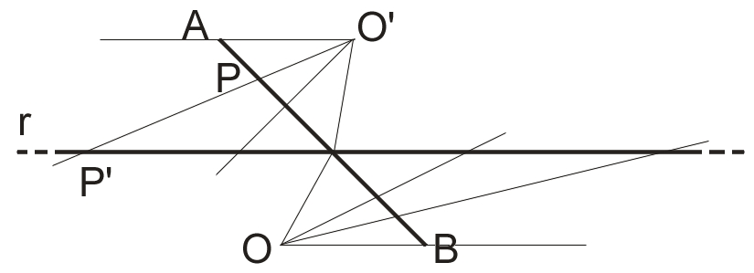

Osservazione: questa seconda figura non l’ho presentata ai ragazzi in forma già risolta (come d’altronde la precedente), ma tracciando solamente la retta r e il segmento AB. Ho chiesto loro di costruire una corrispondenza biunivoca che facesse corrispondere i punti del segmento con quelli della retta e dopo poco tempo sono riusciti autonomanente a trovarla !
Un altro risultato dovuto a Galilei è questo:
Scriviamo i numeri naturali uno dopo l’altro e sotto di essi i loro quadrati:

 | 0, | 1, | 2, | 3, | 4, | …
 | □ | □ | □ | □ | □
 | 0, | 1, | 4, | 9, | 16, | …

I numeri delle due righe sono di ugual numero, quindi posso costruire una corrispondenza biunivoca che associa ad ogni numero naturale il suo quadrato.

Riscriviamo adesso la tabella, aggiungendo una riga dei quadrati rispettando la posizione dei numeri:

 | 0, | 1, |  |  | 4, |  |  |  |  | 9, |  |  |  |  |  |  | 16, | …
 | 0, | 1, | 2, | 3, | 4, | …
 | 0, | 1, | 4, | 9, | 16, | …

I numeri della prima riga si distanziano sempre di più e sembrano chiaramente meno dei numeri naturali.
Siamo ancora di fronte ad un paradosso

David Hilbert (1862 – 1943): paradosso dell’hotel infinito.
Ad Hilbert è dovuto questo bellissimo paradosso che, ancora una volta, evidenzia le “insidie” nascoste dietro gli insiemi infiniti.
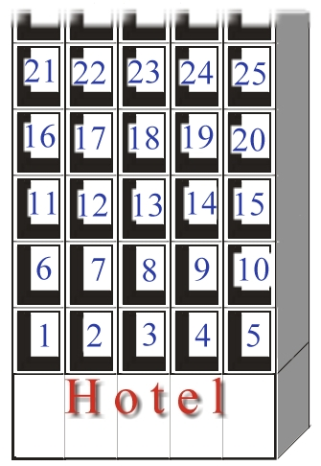

Supponiamo che una persona sia il proprietario di un hotel con infinite stanze. Un giorno arrivano infiniti viaggiatori e l’albergatore non ha problemi a trovare per ciascuno di essi una camera.

L’indomani si presenta un nuovo viaggiatore. L’albergatore non si preoccupa e trova il modo di sistemare anche lui. Sposta il cliente della stanza 1 nella stanza 2, quello della stanza 2 nella stanza 3 e così via. Il nuovo viaggiatore viene sistemato nella stanza 1, che adesso è libera.

Il giorno successivo si presentano ancora infinti viaggiatori. L’albergatore non si scoraggia ed assicura che troverà un posto per tutti loro. Come farà? Può decidere di fare come il giorno prima, cioè spostare il cliente dalla stanza 1 alla 2, quello della 2 alla 3 e così via e sistemare così il primo cliente nella 1, procedere ancora nello spostamento di una camera di tutti i clienti e sistemare il secondo, ecc. Questo procedimento ha un difetto, tutti i clienti dovranno spostarsi infinite volte. C’è un modo per far spostare i clienti una sola volta e riuscire ugualmente a sistemare i nuovi infiniti clienti ? Basterà che sposti quello della stanza 1 nella stanza 2, quello della 2 nella 4, quello della 3 nella 6, ecc. in questo modo le stanze dispari saranno tutte libere e potrà così far entrare i nuovi clienti.

L’albergatore è dunque riuscito a sistemare infiniti clienti, avendo già tutte le infinite stanze occupate: Paradosso

Georg Cantor (1845-1918): gli insiemi infiniti
Cantor, a partire dal 1874, si occupò del concetto di insieme, cercando di dare rigore a questa teoria. Particolarmente rivoluzionaria, e contrastata da molti matematici del suo tempo, è la teoria degli insiemi infiniti. Riconsiderò l’infinito attuale come accettabile, dopo circa duemila anni in cui i filosofi e matematici lo avevano messo al bando.
Considera un insieme infinito se è possibile metterlo in corrispondenza biunivoca con una sua parte (definizione dovuta a Dedekind) e insiemi equipotenti, dotati cioè della stessa quantità (cardinalità) di elementi, se possono essere messi in corrispondenza biunivoca tra di loro.
La sua teoria si spinge ancora più avanti, dimostrando che non tutti gli insiemi infiniti sono equipotenti, cioè vi sono insiemi infiniti “più piccoli” e insiemi infiniti “più grandi”.
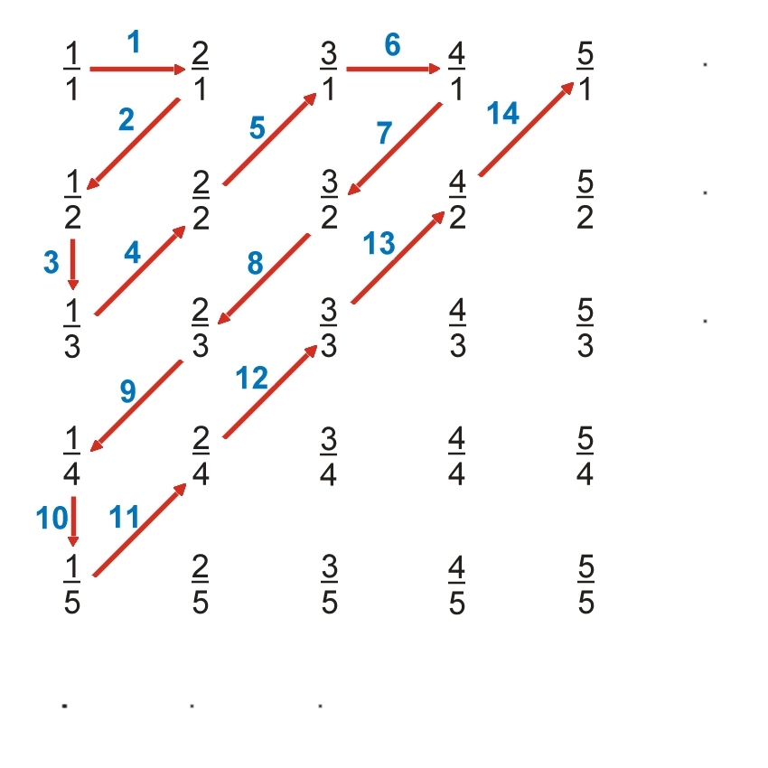
L’insieme dei numeri naturali e dei numeri interi possono essere messi in corrispondenza biunivoca facilmente (provare a stabilire una corrispondenza simile a quella usata da Galilei per i numeri naturali e i loro quadrati).
Per trovare una corrispondenza biunivoca tra e l’insieme dei numeri razionali la cosa è un po’ più difficile. Cantor riuscì a dimostrarlo ordinando i numeri razionali, scritti come frazioni, sotto forma di tabella.
Riuscì a dimostrare che l’insieme dei numeri reali , invece, non può essere messo in corrisponza biunivoca con i numeri naturali , utilizzando una dimostrazione per assurdo: supponiamo che i numeri reali compresi tra 0 e 1 siano numerabili, cioè si possano mettere in corrispondenza biunivoca con i numeri naturali; scriviamoli in forma di numeri decimali illimitati:

1 ➔ 0,5681942…
2 ➔ 0,2820458…
3 ➔ 0,9215710…
4 ➔ 0,0293859…
…
Tale elenco conterrà allora, per ipotesi, tutti i numeri reali tra 0 e 1.
Prendiamo il numero decimale illimitato formato dalle cifre “in diagonale” dello schema: 0,5813… ed aggiungiamo 1 ad ogni cifra di questo numero (se la cifra è 9 mettiamo al suo posto lo 0): otteniamo allora il seguente numero: 0,6924…
Questo nuovo numero è sicuramente compreso tra 0 e 1 e differisce da ogni numero dell’elenco per almeno una cifra. Quindi abbiamo trovato un numero che non appartiene all’elenco, ma questo è in contraddizione con l’ipotesi che l’elenco doveva contenere tutti i numeri reali comptresi tra 0 e 1, perciò tale insieme non è numerabile. A maggior ragione non lo sarà tutto .
In conclusione possiamo affermare che gli insiemi , , hanno la stessa quantità infinita di elementi, mentre l’insieme ha una infinità maggiore di elementi.

La cosa che Cantor non riuscì a dimostrare è se tra l’infinità di e di ve ne sia una intermedia (questa affermazione è chiamata “Ipotesi del Continuo”).
La teoria di Cantor sugli insiemi infiniti fu talmente innovativa ed apparentemente paradossale, che lui stesso, dopo aver dimostrato che esisteva una corrispondenza biunivoca anche tra i punti di una retta e l’insieme dei punti del piano scrisse: “Lo vedo, ma non ci credo”.

Osservazione: ho chiesto ai ragazzi di costruire una corrispondenza biunivoca tra i Numeri Naturali e i Numeri Interi e, poiché avevamo già parlato diffusamente delle osservazioni di Galilei sui numeri naturali e i loro quadrati, ne hanno trovato subito una: si associa ad ogni numero pari un numero positivo e ad ogni dispari un numero negativo. La richiesta invece di mettere in corrispondenza i numeri naturali con i razionali li ha lasciati perplessi (cosa comprensibile dato che quando Cantor dimostrò questo fatto nel 1874 suscitò lo stesso sentimento).

Bertrand Russell (1872-1970): paradosso del barbiere.
La teoria cantoriana degli insiemi ebbe il pregio di essere la prima a dare rigore formale a questa branca della matematica, ma andava incontro a semplici contraddizioni che furono messi in evidenza da Russell nel 1902.

Prendiamo un insieme definito così: R = {x / x $∉$ x}. Detto nel linguaggio comune: “R è l’insieme di tutti gli elementi che hanno la proprietà di non appartenere a se stessi”.
[Questo insieme può sembrare piuttosto oscuro; per chiarirlo si può fare un esempio di questo tipo: sia A l’insieme di tutti gli insiemi che contengono più di tre elementi. A conterrà allora l’insieme di tutti i numeri naturali, l’insieme di tutti gli abitanti della Terra, l’insieme di tutte le automobili prodotte in un anno in Italia, ecc; ovviamente A contiene più di tre elementi, quindi apparterrà a se stesso.
Analogamente si può costruire un insieme B che contiene meno di tre elementi. B conterrà allora l’insieme dei numeri naturali soluzione dell’equazione $x^{2}−4=0$, l’insieme dei presidenti attuali della repubblica italiana, l’insieme degli ultra-bicentenari, ecc; in questo caso B non apparterrà a se stesso perché contiene più di tre elementi.]

Ci si domanda se R $∈$ R oppure no.

- Se R $∈$ R, cioè R è un elemento di R, per come abbiamo definito R (insieme di tutti gli elementi che non appartengono a se stessi: x $∉$ x) si ha che R $∉$ R

- Se R $∉$ R allora gode della proprietà degli elementi R di non appartenere a se stessi, quindi R $∈$ R

In entrambi i casi otteniamo una contraddizione (detta appunto antinomia di Russell)

La contraddizione evidenziata da Russell si può spiegare in modo più semplice con il Paradosso del Barbiere, inventato dall’autore stesso:
In un villaggio c’è un barbiere che fa la barba a tutti gli abitanti che non si radono da soli. Il barbiere si rade da solo o no ?

Si vede chiaramente la similitudine con la struttura logica dell’antinomia di Russell:

- Se il barbiere si rade da solo, fa parte di coloro che si radono da soli e quindi non si dovrebbe radere

- Se il barbiere non si rade da solo, fa parte di coloro che non si radono da soli e quindi si dovrebbe radere

L’antinomia di Russell è servita a evidenziare una problematicità nella impostazione cantoriana degli insiemi e quindi ha fornito lo stimolo a lui stesso e ad altri matematici a rifondare la teoria degli insiemi su nuove basi.

Osservazione: la trattazione del paradosso di Russell non è stata compresa pienamente dai ragazzi. Le parti che hanno riscosso maggiore interesse sono state la costruzione di insiemi che appartengono a se stessi e non, e il paradosso del barbiere. L’antinomia di Russell sull’insieme R li ha lasciati piuttosto perplessi.
PARADOSSI DI ARITMETICA/ALGEBRA

A) Dimostriamo che 2 = 1

- Sia a = b con a e b diversi da 0

- Moltiplicando entrambi i membri della uguaglianza per a si ottiene:
$a⋅a=a⋅b$ ovvero $a^{2}=\text{ab}$

- Sottraggo ad entrambi i membri $b^{2}$
$$a^{2}−b^{2}=\text{ab}−b^{2}$$

- Fattorizzo:
$$(a+b)⋅(a−b)=b⋅(a−b)$$

- Divido entrambi i membri per a - b
$$\frac{(a+b)⋅(a−b)}{a−b}=\frac{b⋅(a−b)}{a−b}$$

- Opero le semplificazioni tra numeratore e denominatore:
$$a+b=b$$

- Per a = b =1 l’uguaglianza diventa:
1 + 1 = 1 ovvero 2 = 1

Qual è il passaggio sbagliato ?
B) Dimostriamo che 2 = 1 (Versione numerica)

- Sia 1 = 1

- Moltiplicando entrambi i membri della uguaglianza per 1 si ottiene:
$1⋅1=1⋅1$ ovvero $1^{2}=1⋅1$

- Sottraggo ad entrambi i membri $1^{2}$
$$1^{2}−1^{2}=1⋅1−1^{2}$$

- Fattorizzo:
$$(1+1)⋅(1−1)=1⋅(1−1)$$

- Divido entrambi i membri per 1 - 1
$$\frac{(1+1)⋅(1−1)}{1−1}=\frac{1⋅(1−1)}{1−1}$$

- Opero le semplificazioni tra numeratore e denominatore:
$1+1=1$ ovvero 2 = 1

Qual è il passaggio sbagliato ?
C) Dimostriamo che – 8 > 0

- Sia $4>−4$

- Moltiplico entrambi i membri per x
$$4⋅x>−4⋅x$$

- Sottraggo ad entrambi i membri –4
$$4⋅x−4>−4⋅x−4$$

- Metto in evidenza un 4 al primo membro e un –4 al secondo
$$4⋅(x−1)>−4⋅(x+1)$$

- Per $x=−1$ la disuguaglianza diventa
$$4⋅(−1−1)>−4⋅(−1+1)$$

- Da cui, eseguendo le addizioni e sottrazioni
$4⋅(−2)>−4⋅0$ ovvero - 8 > 0

Qual è il passaggio sbagliato ?
D) Dimostriamo che 0 = 1

Consideriamo la somma infinita di termini:
+ 1 – 1 + 1 – 1 + 1 – 1 + 1 – 1 + …

Qual è la somma di questi infiniti termini ?

Raggruppiamo i termini in due modi diversi, utilizzando le parentesi per evidenziare i raggruppamenti:

- (+ 1 – 1) + (+ 1 – 1) + (+ 1 – 1) + (+ 1 – 1) + … = 0 + 0 + 0 + 0 + … = 0

- + 1 + (- 1 + 1) + (- 1 + 1) + (- 1 + 1) + (- 1 + 1)+ … = + 1 + 0 + 0 + 0 + 0 = 1

Poiché la serie di partenza è la stessa, possiamo concludere che 0 = 1
E) La legge dell’annullamento del prodotto

Per la legge dell’annullamento del prodotto sappiamo che:
$(−x−1)⋅(x−3)=0$ implica che $−x−1=0$ o $x−3=0$
da cui: $x=−1$ o $x=3$.
I valori della x, sostiuititi nell’equazione di partenza, rendono vera l’uguaglianza, cioè sono le soluzioni dell’equazione.

Ci si domanda se possiamo estendere il procedimento alla seguente equazione:
$(−x−1)⋅(x−3)=−5$ implica che $−x−1=−5$ o $x−3=−5$
da cui: $x=4$ o $x=−2$.
Sappiamo che la legge dell’annullamento del prodotto è applicabile quando abbiamo una moltiplicazione di fattori uguagliata a zero.
Eppure, se sostituiamo i valori ottenuti della x nell’equazione di partenza, otteniamo delle uguaglianze vere:
Per $x=4$ si ha: $(−4−1)⋅(4−3)=−5$ da cui $−5⋅1=−5$ e quindi $−5=−5$
Per $x=−2$ si ha: $(2−1)⋅(−2−3)=−5$ da cui $1⋅(−5)=−5$ e quindi $−5=−5$
Possiamo dunque concludere che 4 e –2 sono soluzioni dell’equazione.
Allora la legge di annullamento del prodotto vale anche per –5 ?
Soluzioni

- L’errore è nel passaggio 5. Infatti eseguo la divisione per a – b; ma, per il punto 1. a = b, cioè a – b = 0. Quindi divido per 0.

- Come sopra, con la differenza che in questo caso divido per 1 – 1, che è sempre uguale a 0.

- L’errore è nel passaggio 2: moltiplicando entrambi i membri per x, che può rappresentare un numero positivo o negativo, non posso mantenere inalterato il verso della disuguaglianza. Una soluzione al problema può essere quella di distinguere il caso in cui $x>0$, lasciando inalterato il verso, e il caso in cui $x<0$, cambiando il verso (cosa succede se x = 0 ?). Nel nostro esempio l’assurdo nasce proprio dal fatto che nel passaggio 5. prendo un valore negativo per x, e quindi avrei dovuto cambiare il verso.

- Questa somma di infiniti termini (in linguaggio matematico “serie numerica a termini alterni”) è stata oggetto di attento studio da parte di molti matematici a partire dall’inizio del ‘700, quando Guido Grandi (1671 – 1742) sostenne, nella sua opera Quadratura circuli et hyperbolae (1703) e in uno scambio epistolare con Leibniz, che la somma è uguale a $\frac{1}{2}$. Anche Leibniz accettò questo risultato in quanto media aritmetica tra 0 e 1 e quindi valore più probabile. Grandi disse di essere di fronte ad un paradosso paragonabile ai misteri del cristianesimo, analogo alla creazione del mondo dal nulla. Oggi diciamo che la somma della serie non esiste.

- Non sempre un procedimento errato conduce ad un risultato errato !
La legge dell’annullamento del prodotto vale per ogni coppia a e b moltiplicate per 0; se abbiamo una moltiplicazione di due fattori uguagliati ad un numero diverso da 0, in generale, non possiamo applicare la legge dell’annullamento del prodotto, ma questo non vuol dire che per “alcune” coppie di valori non otteniamo un risultato corretto. Il procedimento, tuttavia, non è applicabile in questo secondo caso proprio perché non è valido per ogni coppia di valori.

Osservazione: ho fornito i paradossi di aritmetica/algebra su fotocopie, dando un tempo di circa 20 minuti per l’individuazione dell’errore. Il paradosso C) serviva da collegamento con l’argomento che stavano trattando in quel periodo con il professore tutor: le disequazioni. Alla fine del tempo concesso abbiamo discusso su quali fossero i passaggi sbagliati e perché. L’unico paradosso che ha ottenuto una comprensione autonoma è stato proprio il C).
ALTRI PARADOSSI

Paradosso del mentitore
E’ il più antico e il più importante fra tutti i paradossi logici. I primi scritti relativi a questo paradosso risalgono a Epimenide di Creta (VI sec. a.C.):

“Tutti i cretesi sono mentitori”

Successivamente si ritrova in Eubulide di Mileto (IV sec. a.C.) sotto la forma:

“Menti, quando dici di mentire ?”

Il paradosso è stato analizzato in tutte le epoche storiche. Si ritrova nel De sophisticis elenchis e nella Metafisica di Aristotele. Nel medioevo viene trattato tra gli altri da Tommaso d’Aquino, Giovanni Buridano e Guglielmo di Ockham.
All’inizio del ‘900 assume la forma:
“Questa frase è falsa”

Il problema posto dal paradosso è quello di stabilire il valore di verità della frase - Vero o Falso.

I tentativi per superare il paradosso sono stati molteplici, ma solo con Bertrand Russell si hanno i primi risultati seri. Il paradosso è affine a quello del barbiere, e Russell propone la sua “Teoria dei Tipi”, in cui raggruppa gli oggetti di tipo1, tipo2 ecc. e il valore di verità riguardante le proposizioni del tipo n si possono discutere solo in proposizioni del tipo n+1.
Nel 1969 il logico Alfred Tarki pubblica un articolo in cui analizza il paradosso inaugurando una fruttuosa linea di ricerca per altri logici. Egli opera “una netta distinzione tra il linguaggio che è oggetto della nostra discussione e per la quale, in particolare, vogliamo costruire la definizione di verità, e il linguaggio nel quale la definizione va formulata e ne vengono studiate le implicazioni. Al secondo ci si riferisce come al metalinguaggio; al primo, come al linguaggio-oggetto.”
Quindi la parola “falsa” della frase “Questa frase è falsa” appartiene al linguaggio-oggetto, mentre la parola “falsa” che denota il valore di verità della frase “Questa frase è falsa” appartiene al metalinguaggio.
La contraddizione, per Tarski nasce dal mettere sullo stesso livello linguaggio-oggetto e metalinguaggio.

Paradosso del coccodrillo
Un coccodrillo aveva afferrato un bambino che stava giocando sulle rive del Nilo. La madre implorò il coccodrillo di restituirglielo. “Certo” disse il coccodrillo. “Se sai dirmi in anticipo esattamente ciò che farò, ti restituirò il piccolo; però, se non indovinerai, lo mangerò per pranzo.”
“Oh”, disse la madre piangendo disperata, “tu divorerai il mio bambino”.
L’astuto coccodrillo ribattè: “Non posso ridarti il bambino, perché, se te lo rendo, farò sì che tu abbia detto il falso, e ti avevo garantiro che se tu avessi detto il falso, lo avrei divorato”.
“Le cose stanno esattamente al contrario”, rispose astuta la madre. “Non puoi mangiare il mio bambino perché, se lo divori, farai sì che io abbia detto la verità e tu avevi promesso che, se io avessi detto la verità, avresti restituito il bambino. So che sei un coccodrillo d’onore e che mantieni la parola data.”

Il paradosso sembra risalire ai filosofi sofisti del V sec a.C., ma la prima analisi può essere ricondotta a Diogene Laerzio, biografo greco vissuto nel III sec. d.C.
Sia nelle argomentazioni del coccodrillo che in quelle della madre ci troviamo di fronte ad una contraddizione.
E’ una versione eleborata del paradosso del mentitore e a questo si rifanno i metodi per il suo superamento.

Osservazione: gli altri paradossi sono serviti per fornire una visione più completa dell’argomento, anche se non facevano parte del nucleo centrale che mi ero prefissato di trattare. La lettura dei paradossi e la discussione seguente ha comunque rafforzato la convizione di una classe fortemente propensa alla riflessione critica ed al dialogo in generale.
PARADOSSI GEOMETRICI

Paradosso della linea che scompare
Nella prima figura si vede un rettangolo con 7 segmenti verticali e una linea tratteggiata che li taglia lungo la diagonale del rettangolo. Se si taglia la figura lungo la diagonale, come nella seconda figura e si traslano le due parti in modo di spostarle di un segmento, si nota che le linee verticali sono diventate 6. Dove è finita la linea mancante ?

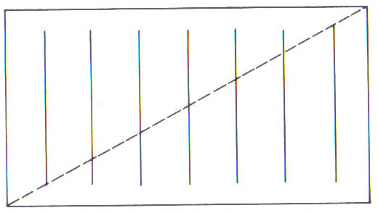

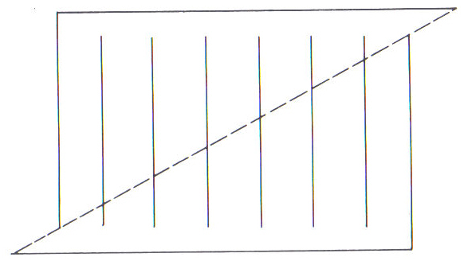

Spiegazione: le lunghezze delle linee della prima figura sono redistribuite in modo che ognuna delle 6 nuove linee sia leggermente maggiore di ognuna delle precedenti 7

Paradosso della diminuzione dell’area
Nella prima figura è raffigurato un rettangolo formato da 13 x 5 quadratini, quindi la sua area è di 65.
Tagliamo la figura lungo le linee più scure e riaccostiamo le parti come nella seconda figura. Otteniamo così un quadrato di 8 unità di lato. La sua area è dunque 64. Dovè è finito un quadratino ?

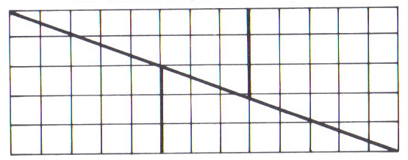

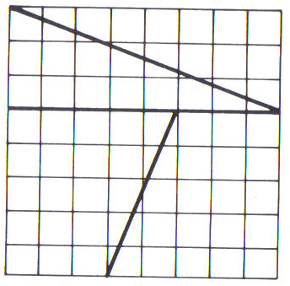

Spiegazione: Riaccostando i margini nella seconda figura, in realtà non otteniamo un allineamento perfetto, ma si “perde” un minuscolo rettangolo.

I nove punti
Si vuole passare su ognuno dei nove punti in figura tracciando solamente 4 linee rette e senza staccare mai la penna dal foglio:

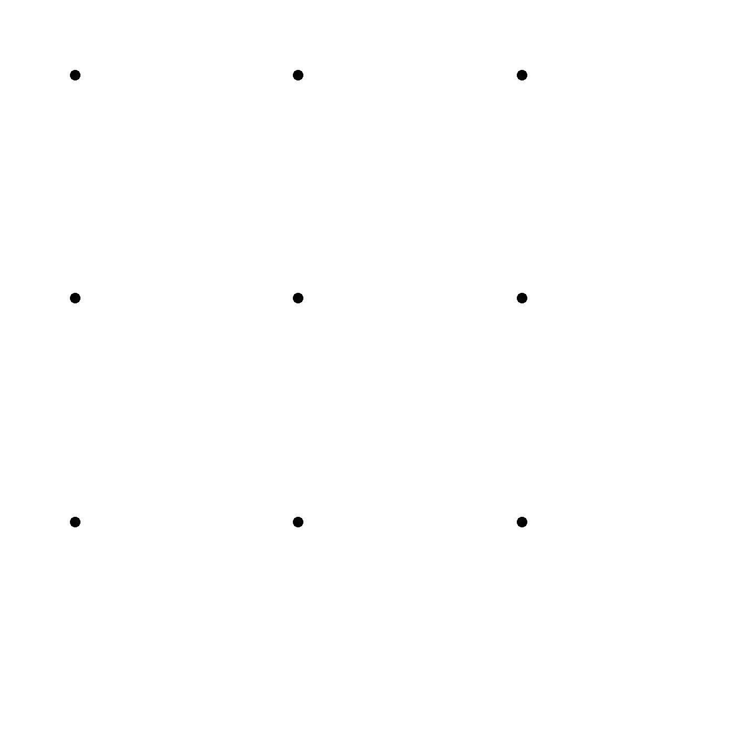
Soluzione:
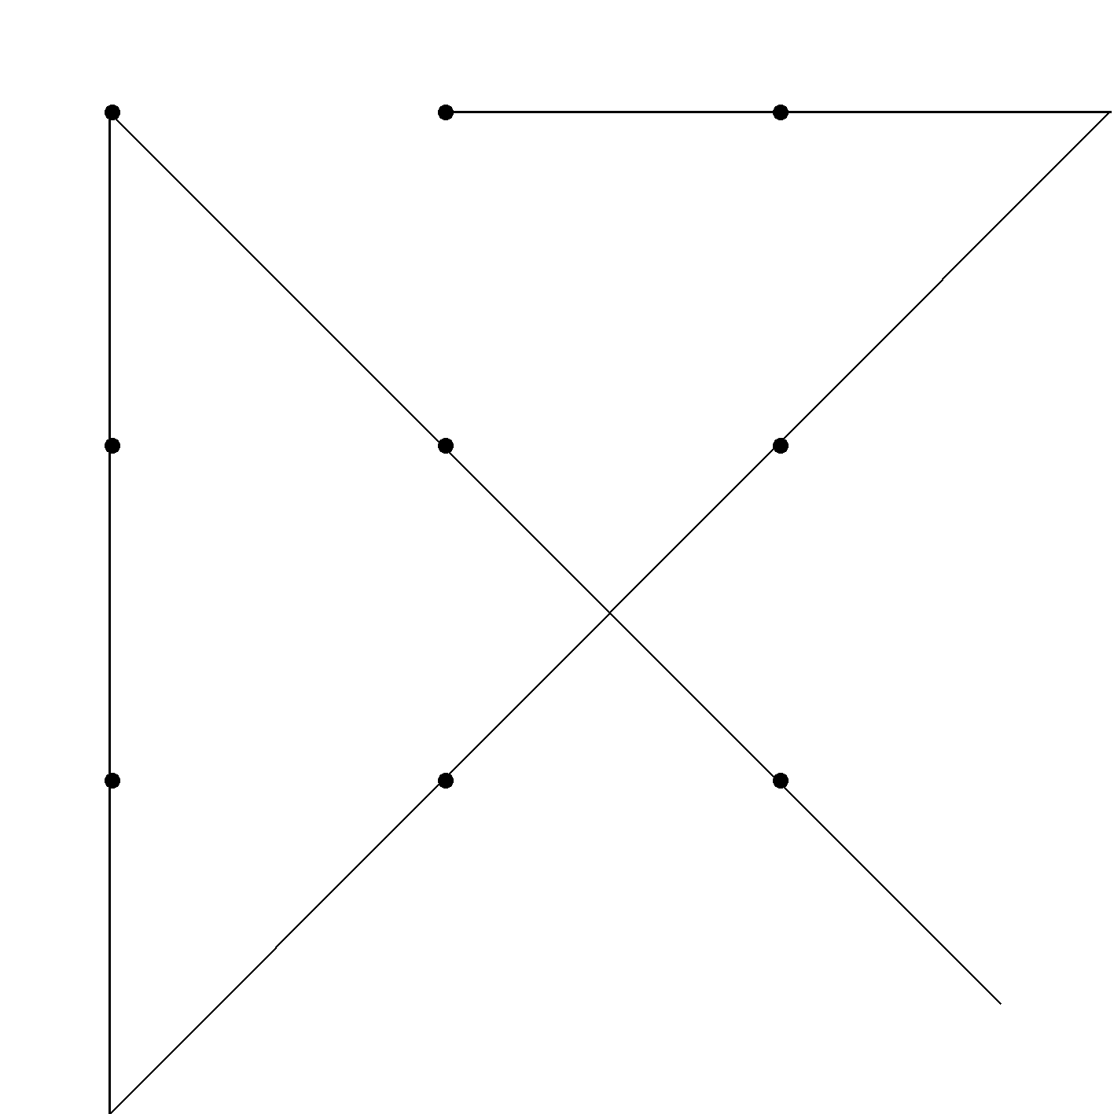

E’ possibile unire tutti i punti con una linea sola ?

Scheda per la sperimentazione dei paradossi geometrici

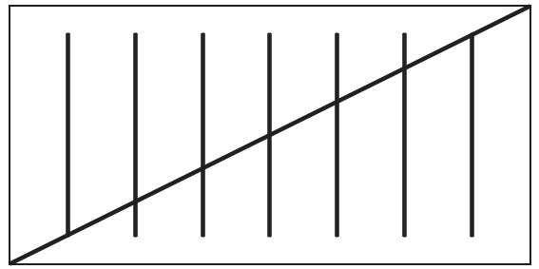

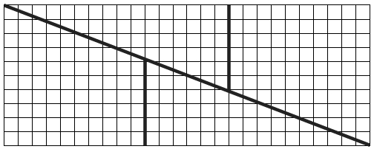

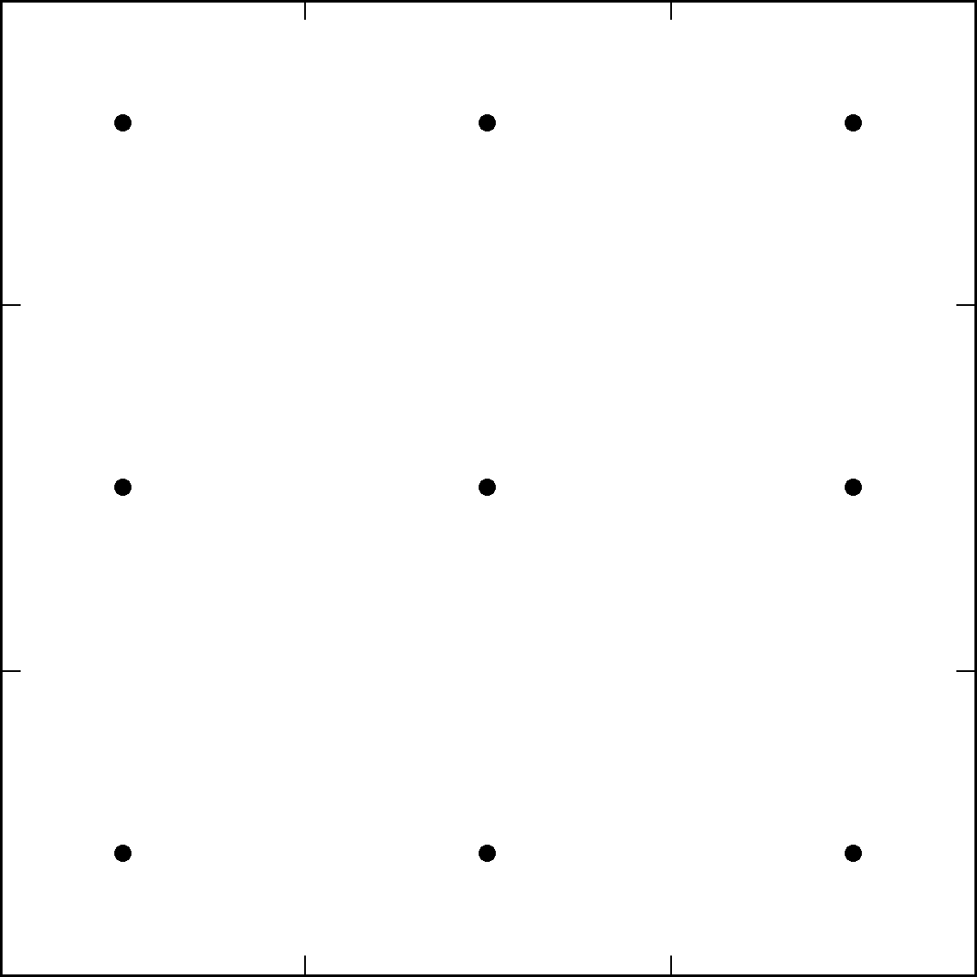
NASTRO DI MÖBIUS

Nel 1858 Augustus Möbius (1790-1868) scoprì che, congiungendo fra loro i due lati corti di una striscia di carta rettangolare, dopo averle fatto fare mezzo giro, si ottiene una superficie paradossale, nota come nastro di Möbius.
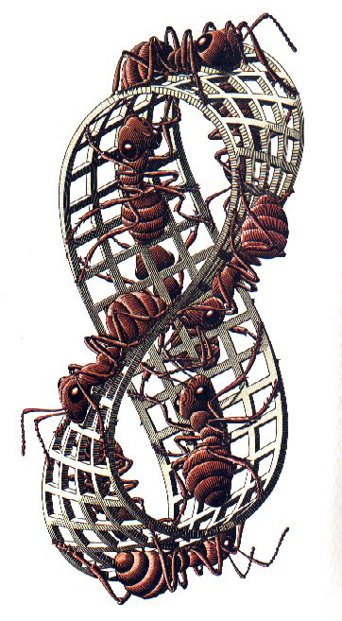
Escher 1963
formiche su nastro di Möbius
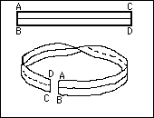
Essa ha, sorprendentemente, una sola faccia e un solo bordo e la si può percorrere interamente senza doverne mai attraversare il bordo. Inoltre, se si suppone di prendere una perpendicolare alla superficie in un punto di partenza con una certa direzione e si fa scorrere questa perpendicolare lungo il nastro, quando sarà tornata al punto di partenza la direzione risulterà invertita.

Problema 1: Cosa succede se si taglia un nastro di Möbius a circa metà della sua larghezza lungo tutta la lunghezza ?
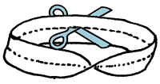
Si ottiene una superficie che non è più un nastro di Möbius perché ha due facce e due bordi ed effettua quattro mezze torsioni.

Problema 2: Cosa succede se si taglia un nastro di Möbius a circa un terzo della sua larghezza lungo tutta la lunghezza ?

Si ottengono due superfici: una è un nastro di Möbius, l'altra ha due bordi e due facce, quindi non è una superficie di Möbius.
Problema 4: Si tagli a metà lungo la linea tratteggiata un modello come quello in figura. Cosa si ottiene ?
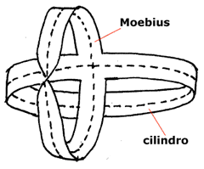
Si ottiene un nastro a due facce di forma rettangolare
Problema 3: Costruiamo un anello di Möbius utilizzando due strisce sovrapposte. Cosa succede separando le due strisce ?
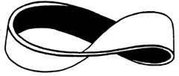
Si ottiene un unico nastro non di Möbius con due torsioni

Scheda per la sperimentazione del Nastro di Moebius

Osservazione: la disponibilità alla trattazione dei paradossi geometrici e il nastro di Moebius sono stati concordati direttamente con i ragazzi, i quali hanno risposto in maniera entusiasta. Purtroppo sul nastro di Moebius non è stato possibile eseguire un lavoro completo a causa della fine delle ore disponibili per l’u.d.
VERIFICA FINALE

- Qual è il significato del termine “Paradosso” ?
  -  Argomentazione, in apparenza logicamente corretta, che deduce conclusioni contraddittorie da premesse plausibili
  -  Tipo di ragionamento deduttivo formale tale che, date due proposizioni, le premesse, ne segua di necessità una terza, la conclusione

- Nel Paradosso di Achille e la tartaruga si suppone che:
  - Achille conceda 10 metri di vantaggio alla tartaruga
  - Achille percorra 10 metri in un secondo
  - la tartaruga percorra 0,1 metri in un secondo.
Se partono nel medesimo istante, dopo quanti metri Achille sarà davanti alla tartaruga ?

[In figura è rappresentata la situazione di partenza]
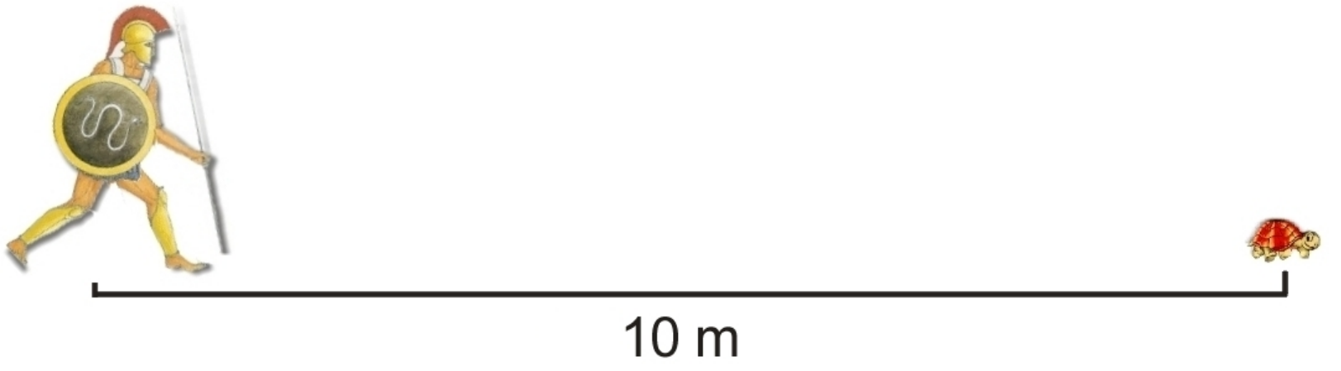

- Dato un insieme A contenente 4 elementi, quanti elementi deve contenere un insieme B affinchè sia possibile stabilire una corrispondenza biunivoca da A a B ?

- Completa la seguente frase:
”Nella teoria degli insiemi di G.Cantor un insieme è infinito se è possibile metterlo in corrispondenza biunivoca con un suo ______________________”

- Fai un esempio di corrispondenza biunivoca tra l’insieme dei numeri naturali e un suo sottoinsieme proprio

 |  |  |  |  |  |  | Insieme dei numeri naturali
 | 0, | 1, | 2, | 3, | 4, | …
  | □ | □ | □ | □ | □
 |  |  |  |  |  | … | Sottoinsieme proprio dei numeri naturali

- L’insieme dei numeri naturali e quello dei numeri interi hanno la stessa quantità di elementi?
❑ Sì  No Motiva la risposta

- L’insieme dei numeri naturali e quello dei numeri razionali hanno la stessa quantità di elementi?
❑ Sì  No

- L’insieme dei numeri naturali e quello dei numeri reali hanno la stessa quantità di elementi?
❑ Sì  No
VERIFICA FINALE con Soluzioni

- Qual è il significato del termine “Paradosso” ?

X
  -  Argomentazione, in apparenza logicamente corretta, che deduce conclusioni contraddittorie da premesse plausibili
  -  Tipo di ragionamento deduttivo formale tale che, date due proposizioni, le premesse, ne segua di necessità una terza, la conclusione

- Nel Paradosso di Achille e la tartaruga si suppone che:
  - Achille conceda 10 metri di vantaggio alla tartaruga
  - Achille percorra 10 metri in un secondo
  - la tartaruga percorra 0,1 metri in un secondo.
Se partono nel medesimo istante, dopo quanti metri Achille sarà davanti alla tartaruga ?

[In figura è rappresentata la situazione di partenza]

Achille sarà affiancato alla tartaruga dopo 11,1111… metri, quindi sarà davanti dopo un numero di metri maggiore (ad esempio 12 metri).

- Dato un insieme A contenente 4 elementi, quanti elementi deve contenere un insieme B affinchè sia possibile stabilire una corrispondenza biunivoca da A a B ?
4

- Completa la seguente frase:
”Nella teoria degli insiemi di G.Cantor un insieme è infinito se è possibile metterlo in corrispondenza biunivoca con un suo sottoinsieme proprio”

- Fai un esempio di corrispondenza biunivoca tra l’insieme dei numeri naturali e un suo sottoinsieme proprio

 |  |  |  |  |  |  | Insieme dei numeri naturali
 | 0, | 1, | 2, | 3, | 4, | …
  | □ | □ | □ | □ | □
 | 0 | 2 | 4 | 6 | 8 | … | Sottoinsieme proprio dei numeri naturali  Numeri Naturali Pari

- L’insieme dei numeri naturali e quello dei numeri interi hanno la stessa quantità di elementi?

X
❑ Sì  No Motiva la risposta
Perché è possibile costruire una corrispondenza biunivoca dall’insieme dei Numeri Naturali all’insieme dei Numeri Interi, come ad esempio
 | 0, | 1, | 2, | 3, | 4, | …
  | □ | □ | □ | □ | □
 | 0 | 1 | -1 | 2 | -2 | …

- L’insieme dei numeri naturali e quello dei numeri razionali hanno la stessa quantità di elementi?

X
❑ Sì  No

- L’insieme dei numeri naturali e quello dei numeri reali hanno la stessa quantità di elementi?

X
❑ Sì  No
Osservazione: la tipologia di verifica è stata concordata con il professore tutor. In particolare si è dato rilevanza al nucleo centrale dell’u.d., cioè i paradossi degli insiemi infiniti. Il tempo a disposizione è stato di 20 minuti.

Griglia valutativa:
Domanda n° | 1 | 2 | 3 | 4 | 5 | 6 | 7 | 8
Frazioni di voto | 1 | 2 | 1 | 1 | 2 | 2,5(0,5+2) | 0,5 | 0,5 | Voto
Alunno 1 | 1 | 2 | 1 | 0,5 | 2 | 0,5 | 0,5 | 0,5 | 8
Alunno 2 | 1 | 2 | 1 | 0,5 | 2 | 2,5 | 0,5 | 0,5 | 10
Alunno 3 | 1 | 0,5 | 1 | 0,5 | 2 | 2,5 | 0,5 | 0 | 8
Alunno 4 | 1 | 1 | 1 | 0,5 | 2 | 0,5 | 0,5 | 0 | 6,5
Alunno 5 | 1 | 2 | 1 | 0,5 | 2 | 0,5 | 0,5 | 0,5 | 8
Alunno 6 | 1 | 0,5 | 1 | 0,5 | 2 | 0,5 | 0,5 | 0,5 | 6,5
Alunno 7 | 1 | 1,5 | 1 | 1 | 2 | 0,5 | 0,5 | 0,5 | 8
Alunno 8 | 1 | 2 | 1 | 0,5 | 2 | 0,5 | 0,5 | 0,5 | 8
Alunno 9 | 1 | 2 | 0 | 0,5 | 2 | 0,5 | 0,5 | 0,5 | 7
Alunno 10 | 1 | 2 | 1 | 0,5 | 0 | 1 | 0,5 | 0,5 | 6,5
Alunno 11 | 1 | 0,5 | 0,5 | 0,5 | 2 | 0,5 | 0,5 | 0,5 | 6
Alunno 12 | 1 | 2 | 1 | 0,5 | 2 | 2,5 | 0,5 | 0,5 | 10
Alunno 13 | 1 | 2 | 1 | 0,5 | 2 | 2,5 | 0,5 | 0,5 | 10
Alunno 14 | 1 | 2 | 0 | 0 | 2 | 2,5 | 0,5 | 0 | 8
Alunno 15 | 1 | 2 | 1 | 0,5 | 2 | 1,5 | 0,5 | 0,5 | 9
Alunno 16 | 1 | 2 | 1 | 0 | 2 | 2,5 | 0,5 | 0,5 | 9,5

I voti sottolineati sono il risultato di una interpretazione valutativa sulla risposta:
domanda 2:
0,5 a chi ha scritto che Achille non raggiungerà mai la tartaruga. Sebbene la risposta sia sbagliata denota un riconoscimento del problema posto da Zenone.
1 a chi ha dato il valore numerico inferiore al necessario, 11m.
1,5 a chi ha dato il valore numerico 11,1 periodico
si nota come tutti gli altri abbiamo risposto 12 metri, risposta sicuramente corretta, ma non sia stato colto il fatto che la domanda richiedeva quando Achille fosse davanti alla tartaruga e quindi un qualsiasi numero maggiore di 12 (o meglio 11,111…)
domanda 3:
0,5 a chi ha scritto “tutti i numeri che sono contenuti dall’1 al 4”
domanda 4:
Ho scelto di attribuire 0,5 a coloro che hanno scritto “sottoinsieme” e 1 all’unica risposta corretta “sottoinsieme proprio”. Il fatto che ce ne sia stata solamente una corretta è da attribuire al mancato ripasso del concetto di sottoinsieme proprio. Sebbene sia stato precisato durante la lezione su Galilei, non è stato sufficientemente trattato
domanda 6:
1 a chi ha dato la motivazione: “sono infiniti”
1,5 a chi ha dato la motivazione: “perché sono nello stesso ordine di infinito”
La maggior parte ha comunque ignorato la motivazione della risposta.
RECUPERO

A causa della fine delle ore disponibili previste per l’u.d. non è stato possibile eseguire un recupero sommativo al termine delle lezioni. Tuttavia è stato sempre effettuato un recupero in itinere per coloro che chiedevano chiarimenti sugli argomenti trattati nelle lezioni precedenti. Sebbene la classe abbia raggiunto un livello soddisfacente di acquisizione delle conoscenze prefissate negli obiettivi generali e specifici, sarebbe stato comunque opportuno intervenire sui seguenti argomenti con la seguente metodologia:
- Il paradosso di Achille e la Tartaruga, per la centralità del suo ruolo nella storia del pensiero filosofico e matematico, avrebbe avuto bisogno di un’attenzione maggiore. In particolare far capire meglio il superamento del paradosso con gli strumenti matematici. Si sarebbe allora potuto incaricare i ragazzi, oggetto del recupero, di organizzare una lezione da tenere ai compagni in cui fornire uno o più esempi numerici opportuni che descrivessero una situazione reale. La responsabilizzazione dovuta al dover tenere una lezione, sempre con l’aiuto dell’insegnante, può fornire un’ottima motivazione al raggiungimento dell’obiettivo.
- L’altro argomento da analizzare con maggior attenzione e che dalla verifica è risultato essere oggetto di recupero è la relazione tra corrispondenza biunivoca e insiemi aventi la stessa quantità di elementi. Un paradosso che si presta particolarmente bene al riguardo è quello dell’”Hotel Infinito” di Hilbert. Le camere, che nella lezione sono state disegnate alla lavagna, possono essere visualizzate e toccate con mano per mezzo di piccole scatole, mentre i viaggiatori possono essere rappresentati da palline o piccoli sassi. Ovviamente il numero delle scatole deve essere piuttosto cospicuo (20-30), affinchè si capisca bene che il processo deve andare avanti all’infinito. Il rapporto tattile del ragazzo con gli oggetti, che devono essere spostati da una scatola all’altra, favorirà la comprensione della corrispondenza biunivoca.
CONSIDERAZIONI FINALI

La mia esperienza relativa a questa u.d. è da considerarsi estremamente positiva, in primo luogo per avere avuto l’opportunità di trattare un argomento particolarmente stimolante ed in secondo luogo per essermi rapportato con ragazzi entusiasti delle lezioni. Ho percepito un avvicinamento da parte loro al mondo della matematica, grazie agli spazi che hanno avuto di dialogo ed interattività in generale.
Reputo per me formativo l’aver dovuto adottare strategie didattiche che non sempre si sono dimostrate efficaci, ma che hanno avuto il pregio di avere un ritorno sempre positivo da parte dei ragazzi.
A coronamento di tutto si colloca la verifica finale che ha dimostrato una comprensione più che soddisfacente dell’argomento da parte dell’intera classe.
Un ringraziamento particolare va all’insegnante tutor che mi dato grande libertà di movimento ed un buon numero di ore per eseguire l’u.d.; è stato inoltre sempre disponibile a darmi consigli e suggerimenti durante le varie fasi del lavoro.
BIBLIOGRAFIA

- Piergiorgio Odifreddi – C’era una volta un paradosso – Einuadi
- Nicholas Falletta – Il libro dei paradossi – Longanesi & C.
- Martin Gardner – Enigmi e giochi matematici – Rizzoli
- I paradossi: un’esperienza – La matematica e la sua didattica – Pitagora Editrice
- Morris Kline – Storia del Pensiero matematico Vol.I e II – Einaudi
- Carl B. Boyer – Storia della matematica – Mondadori
- I quaderni delle Scienze N° 60 – Logica – a cura di Corrado Mangione
- I quaderni delle Scienze N° 92 – Insiemi Gruppi Strutture – a cura di Paolo Pagli
- Roberto Magari - Elementi di Algebra – Univ. di Siena
- Roberto Magari – Riepilogo di matematica elementare – Ticci Siena
- N. Abbagnano – Storia della filosofia Vol. 1 La filosofia antica – Tea
- G. Reale, D.Antiseri - Il Pensiero occidentale dalle origini ad oggi Vol.1 – Ed. La Scuola
- Aristotele – Metafisica a cura di Giovanni Reale - Bompiani

Siti Web consultati
- Per le notizie sulla vita di M.C. Escher
http://railibro.lacab.it/emma/zoom.phtml?ns=1129
- Per il paradosso di Achille e la tartaruga
http://www.dm.unibo.it/matematica/Achille/akille.htm
- Per le esperienze con il nastro di Moebius
http://www.geocities.com/palestra_matematica/moebius/moebius.html

Software utilizzato
- Ms Word 2000
- Corel Photo Paint
- “L’occhio intelligente” Cd allegato alla rivista Focus

